Удаление данных из БД
Давайте научимся удалять данные из базы данных, чтобы они отображались в таблице
У нас есть пример – база данных с цветами и людьми с любимыми цветами, а также таблица, которая отображает цвета из БД
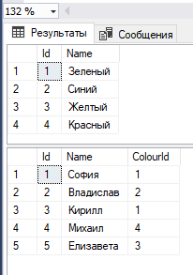
Мы хотим, чтобы выбранная строка из таблицы удалялась. Для этого потребуется только кнопка
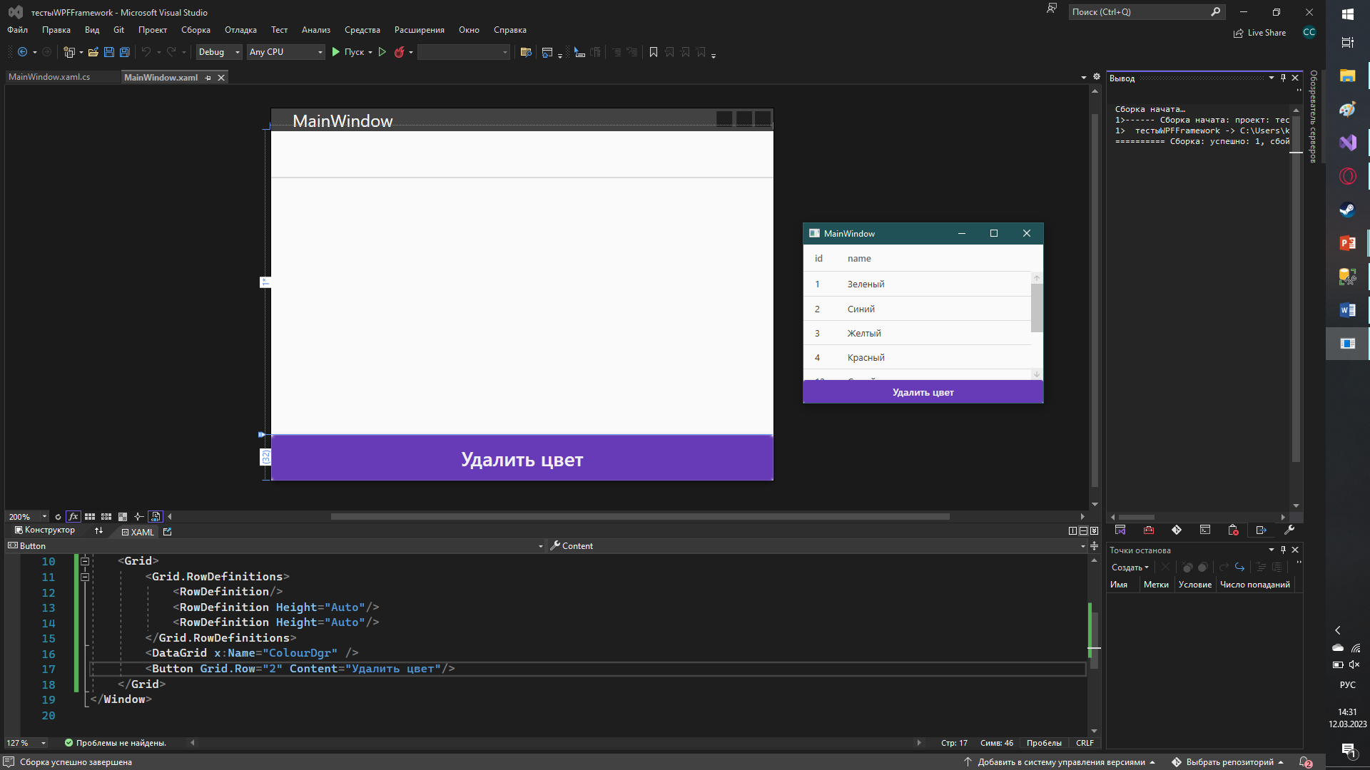
Чтобы мы смогли взаимодействовать с БД из кода, нам нужно воспользоваться DataSet. Вспомним, в нем у нас есть метод GetData(), который позволяет взять всю информацию из БД.
Мы можем создавать подобные методы сами, например, метод добавления. Для этого нажмем ПКМ по нижней части таблицы, в которой мы хотим реализовать удаление (Colours, в нашем случае), и выберем «Добавить запрос»
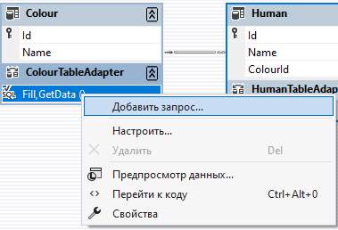
Откроется мастер настройки запросов адаптера таблицы. Так как мы хотим сделать обычный запрос, в самом первом пункте выберем «Использовать инструкции SQL»
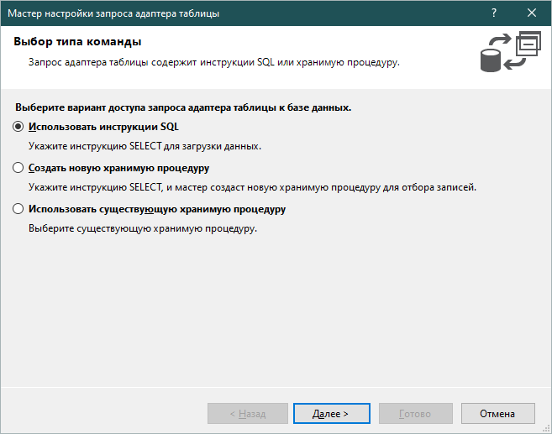
Для добавления выберем тип запроса Delete и нажмем «Далее»
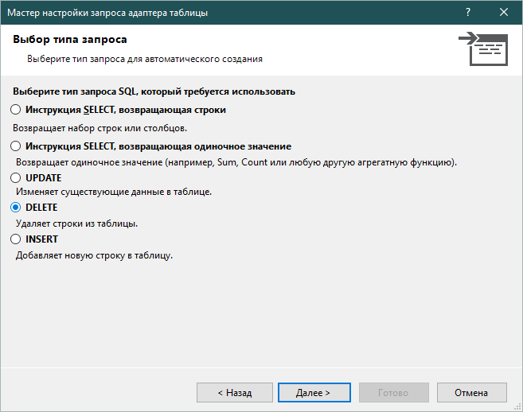
В следующем окне появится запрос на удаление данных, если все значения совпадают. В этом запросе мы можем оставить только удаление по ID.
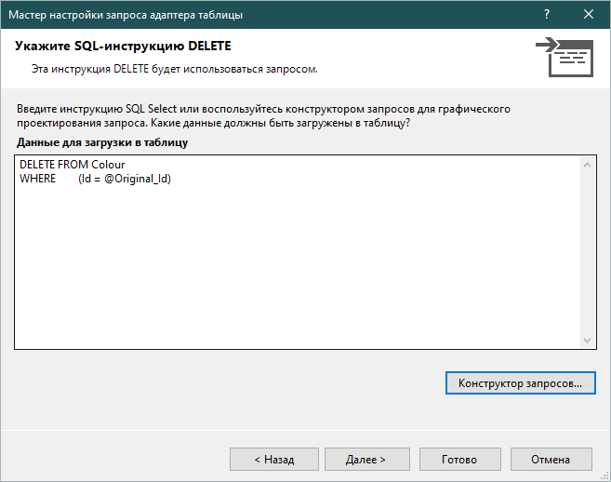
Если запрос нас полностью не устраивает, его можно переписать в этом окне, либо воспользоваться конструктором запросов
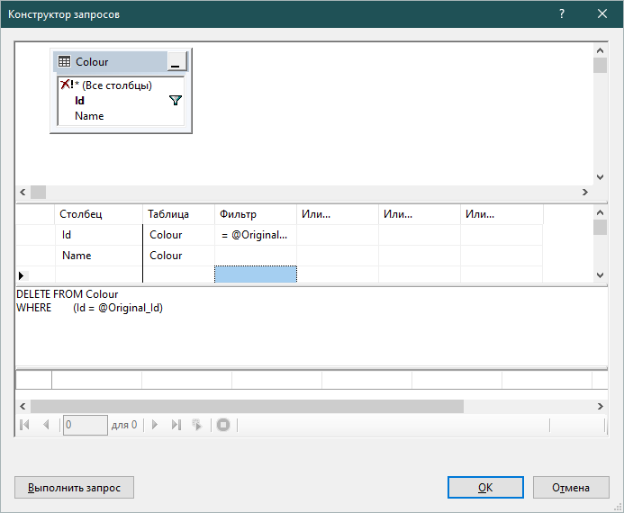
Основа приложения будет такая же – подключаем DataSet, создаем переменную с таблицей, указываем содержимое таблицы Colours как источник элементов DataGrid. Плюс обработаем нажатие на кнопку удаления элемента
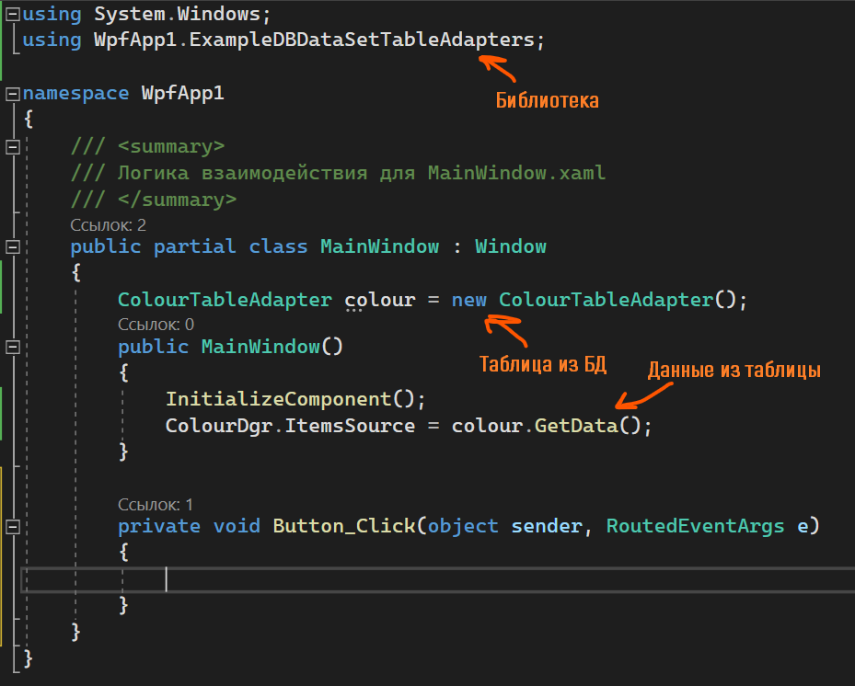
Для удаления нам необходимо взять выбранную строчку из таблицы при помощи SelectedItem. Из строки нужно взять ID, это 0 столбец
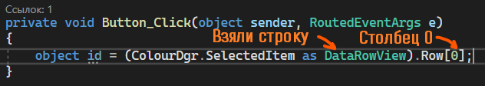
После взятия ID воспользуемся методом DeleteQuery, созданный ранее. Внутрь метода передадим id, конвертировав его в число
